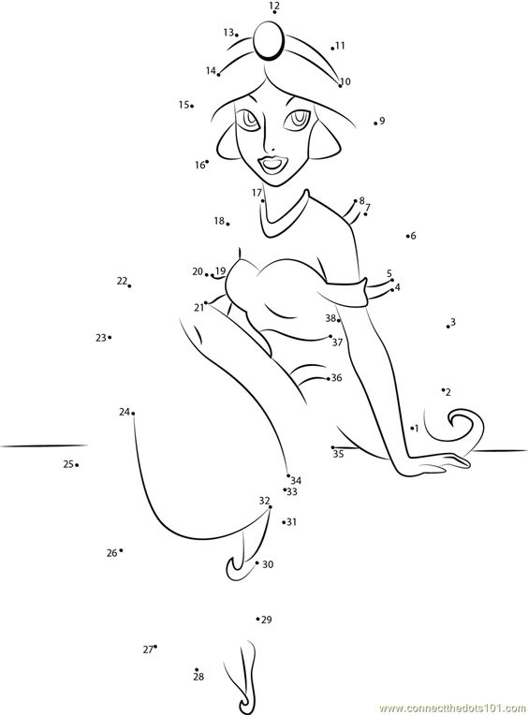
Połącz liczby i pokoloruj obrazek.
Połącz liczby i pokoloruj obrazek.

